V6 – Synthese von Fruchtestern
In diesem Versuch werden aus verschiedenen Alkanolen und Carbonsäuren Fruchtester hergestellt. Dazu sollten die SuS die Molekülstrukturen von Alkanolen und Carbonsäuren kennen. Die Veresterung kann anhand dieses Versuches erarbeitet werden. Die SuS sollten das Prinzip von Le Chatelier kennen.

Gefahrenstoffe
Ethanol |  |  | H: 225 |  |  | P: 210, 403+233
1- Butanol |  |  | H: 226, 302, 315, 318, 335, 336 |  |  | P: 210, 261, 280.3, 301+312, 305+351+338, 310
Pentanol |  |  | H: 226, 332, 335, 315 |  |  | P: 302+352
Essigsäure |  |  | H: 226, 314 |  |  | P: 210, 260, 280.1+3, 303+361+353, 304+340, 305+351+338, 310
1-Octanol |  |  | H: 319 |  |  | P: 305+P351+P338
Propansäure |  |  | H:226, 314 |  |  | P: b210, 241, 303+361+353, 305+351+338, 405, 501
Natriumsulfat (wasserfrei) |  |  | - |  |  | -
-Wasser |  |  | - |  |  | -

Materialien: Reagenzgläser, Reagenzglasklammer, Bunsenbrenner, Becherglas
Chemikalien: Ethanol, Butanol, Pentanol, Essigsäure, Ameisensäure, Natriumsulfat, Wasser
Durchführung: 3 mL eines Alkohols werden mit 3 mL einer Carbonsäure in ein Reagenzglas gemischt und mit einem Spatel Natriumsulfat versetzt. Das Gemisch wird in der Bunsenbrennerflamme erhitzt, ohne dass es kocht.
Nach dem Abkühlen der Lösung wird sie in ein Becherglas überführt, das halb mit Wasser gefüllt ist. Eine Geruchsprobe wird genommen und die Lösung im Becherglas beobachtet.
Beobachtung: Auf der Wasseroberfläche bildet sich eine ölige Phase. Je nach eingesetzten Alkoholen und Carbonsäuren ist ein charakteristischer Geruch wahrnehmbar. Es ergeben sich folgende Gerüche:

Carbonsäure | Alkohol | Geruch | Ester
Essigsäure | 1-Octanol | Spülmittel | Essigäsureoctylester
Essigsäure | 1-Butanol | Apfel | Essigsäurebutylester
Essigsäure | Pentanol | Birne | Essigsäurepentylester
Propansäure | Ethanol | „Gletscher-Eis-Bonbon“ | Propansäureethylester

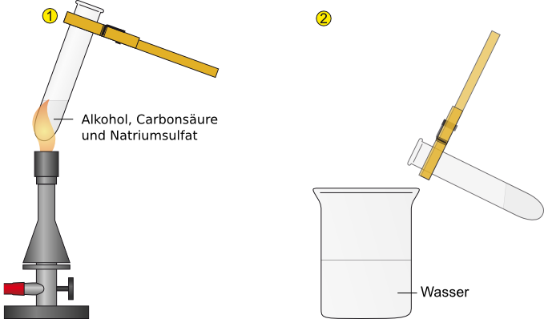
Abb. 14 – Skizze der Versuchsdurchführung
Deutung: Bei dem Versuch entstehen aus Carbonsäuren und Alkoholen nach folgendem Mechanismus Ester:
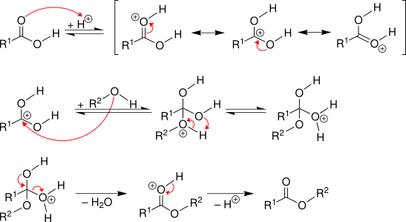
Abb. 15 – Mechanismus der Veresterung
Ester sind hydrophob und bilden daher zusammen mit Wasser zwei Phasen. Das Natriumsulfat wird hinzugesetzt, um Wasser zu binden, das bei der Reaktion entsteht. Dadurch wird diese Gleichgewichtsreaktion nach dem Prinzip von Le Chatelier weiter auf Seiten der Produkte verschoben
Entsorgung: Alle Lösungen werden neutralisiert und im Abfall für organische Abfälle entsorgt.
Literatur: [1] K. Häußler, H. Rampf, R. Reichelt, Experimente für den Chemieunterricht – mit einer Einführung in die Labortechnik, Oldenbourg, 2. Auflage, 1995, S. 127f.
Unterrichtsanschlüsse
Der Versuch ist geeignet, um die Veresterung zu erarbeiten. Durch den charakteristischen Geruch der Fruchtester werden die SuS motiviert herauszufinden, welche Reaktion der Edukte zugrunde liegt. Gleichzeigtig zeigt der Versuch eine Stoffeigenschaft von Estern: ihren hydrophoben Charakter.
Der Versuch funktioniert auch mit anderen Carbonsäuren und Alkoholen. Zudem kann der Versuch auch ohne Natriumsulfat durchgeführt werden. Der charakteristische Geruch ist ohne Natriumsulfat aber weniger deutlich. Falls das Prinzip von Le Chatelier den SuS nicht bekannt ist, bietet es sich an, auf den Zusatz von Natriumsulfat zu verzichten.

